Rapport de Tests QA

Application Mobile Health Connect
Projet Mood-IoT - Fil Rouge Master ADE 2026
Date d'execution : 12/04/2026 a 16:15
Plateforme : Android (Health Connect SDK)
Environnement : Docker Compose (local)

Table des matieres
1. Objectif des tests
2. Architecture testee
3. Tests d'authentification (MOB-01 a MOB-03)
4. Tests de synchronisation (MOB-04 a MOB-06)
5. Tests de persistance (MOB-07 a MOB-09)
6. Test de deconnexion (MOB-10)
7. Resume des resultats

1. Objectif des tests
Ce rapport presente les resultats des tests du flux complet de synchronisation des donnees de sante entre l'application mobile (React Native + Health Connect) et le backend Mood-IoT. Les tests couvrent :
- Authentification du patient via JWT (login / logout)
- Lecture des donnees Health Connect (pas, BPM, sommeil, GPS)
- Envoi des donnees au backend via HTTP POST
- Verification de l'UPSERT dans PostgreSQL (pas de doublons)
- Synchronisation batch (rattrapage apres periode offline)
- Persistance des donnees dans la table daily_aggregates

2. Architecture testee
Le flux teste reproduit exactement le parcours reel de l'application mobile :
Health Connect (Android SDK)
-> App React Native (lecture on-device)
-> HTTP POST /patients/{id}/health-data
-> API Gateway (:8010)
-> Patient Service (:8002)
-> PostgreSQL (daily_aggregates)
-> UPSERT sur (patient_id, date)
Les donnees Health Connect sont simulees cote preview web (valeurs aleatoires realistes), mais l'envoi HTTP et la persistance PostgreSQL sont reels.

3. Tests d'authentification

MOB-01 : Ecran de login
L'application affiche un ecran de connexion avec les champs email et mot de passe. Le patient doit s'authentifier avant de pouvoir synchroniser ses donnees.
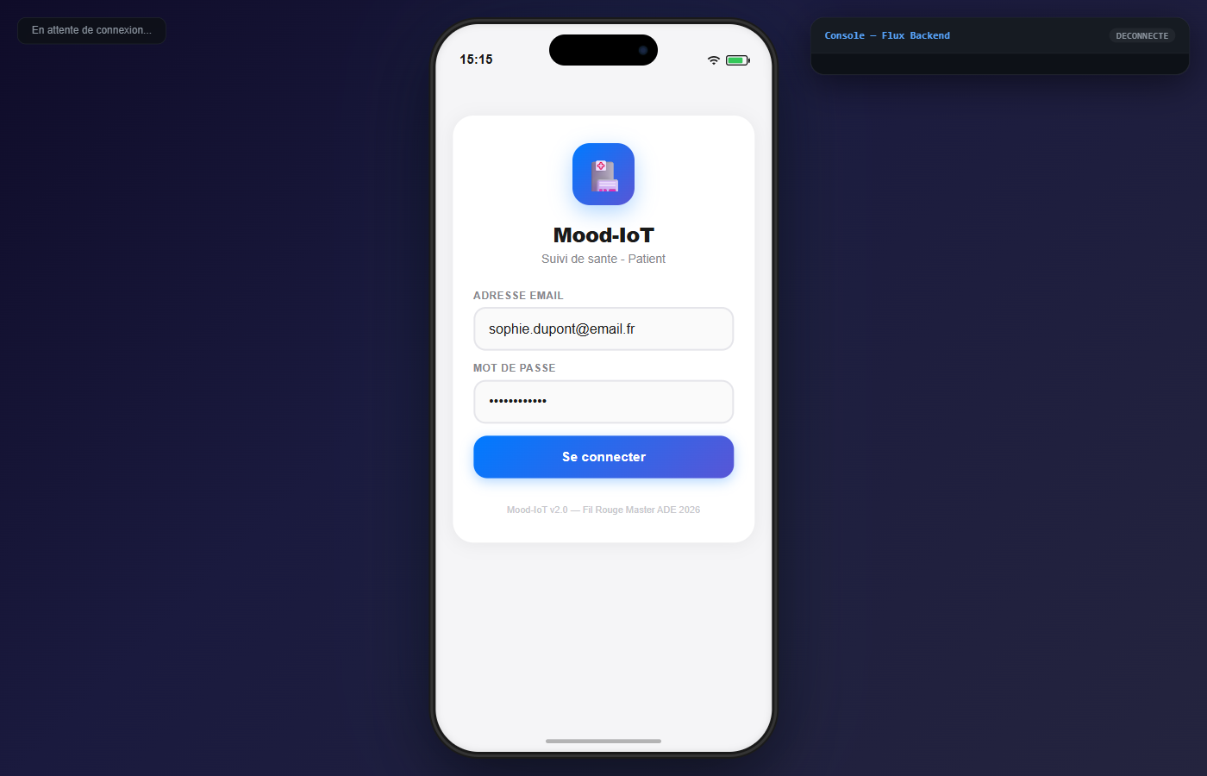
Figure 1 - Ecran de login de l'application mobile

MOB-02 : Connexion en cours
Apres avoir clique sur 'SE CONNECTER', l'application envoie une requete POST /auth/login au backend. Un spinner s'affiche pendant l'attente de la reponse. La console a droite montre la requete HTTP en temps reel.
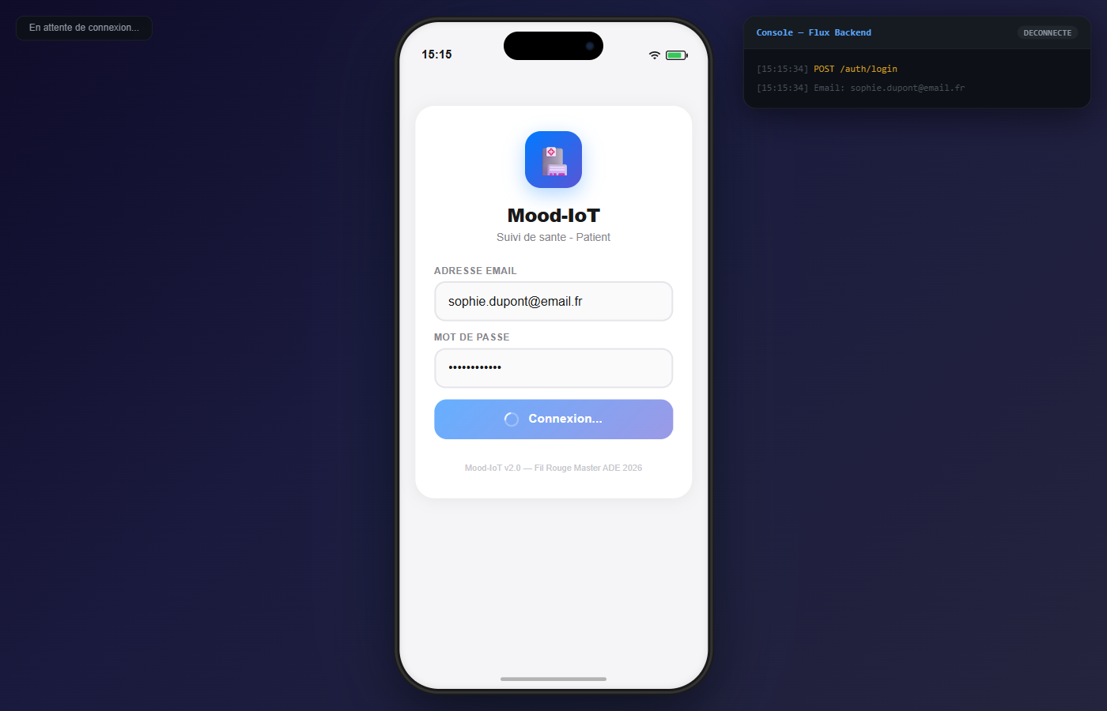
Figure 2 - Connexion en cours (spinner + console HTTP)

MOB-03 : Accueil apres login
Une fois authentifie, l'application affiche l'ecran principal avec le nom du patient, les statistiques de sante (vides avant synchronisation), et le bouton 'SYNCHRONISER'. Le token JWT est stocke en memoire.
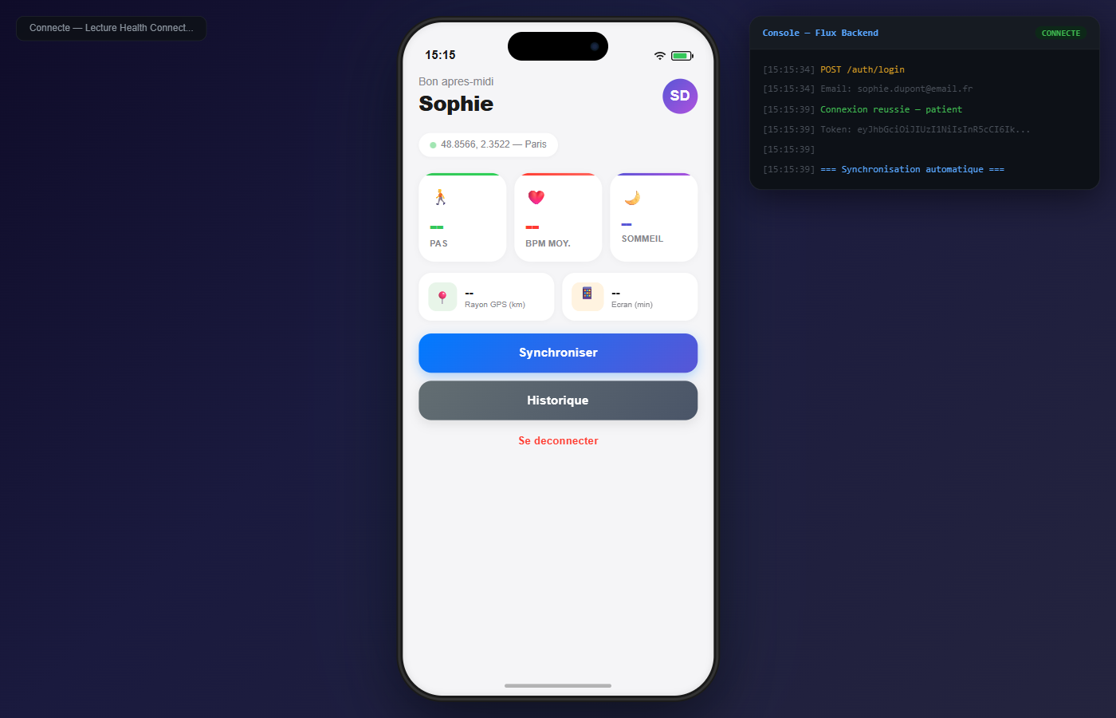
Figure 3 - Ecran d'accueil apres authentification

4. Tests de synchronisation

MOB-04 : Synchronisation automatique
L'application lance automatiquement une synchronisation apres le login. Elle lit les donnees Health Connect (pas, frequence cardiaque, sommeil, GPS) puis les envoie au backend via HTTP POST avec le token JWT en header Authorization.
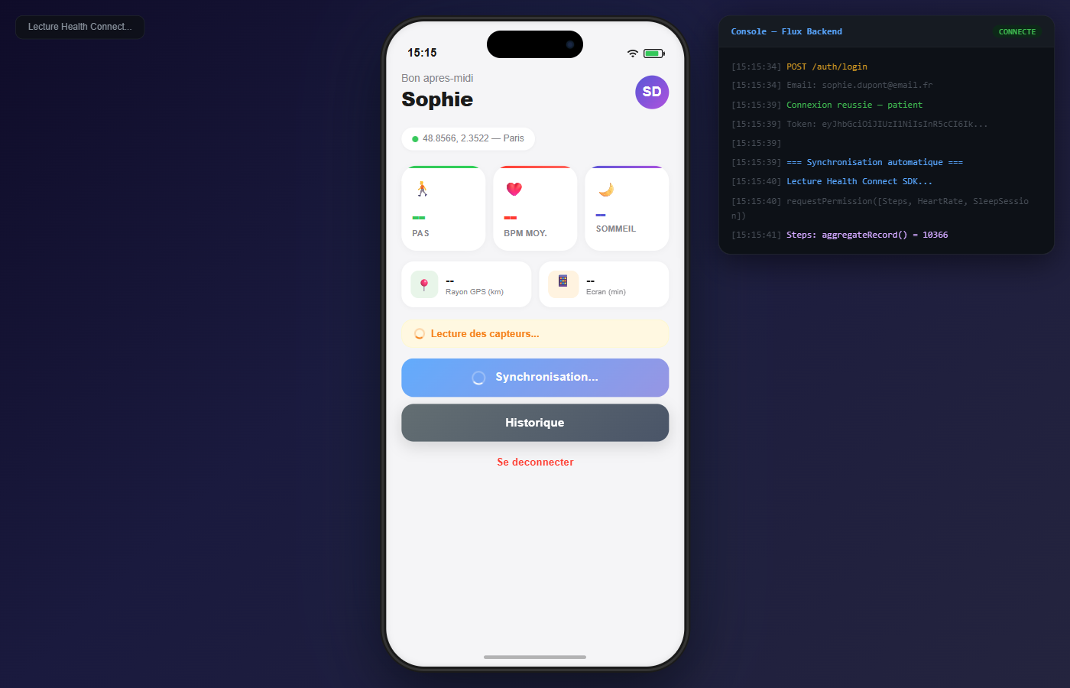
Figure 4 - Synchronisation en cours (lecture Health Connect + envoi HTTP)

MOB-05 : Synchronisation reussie
Les donnees sont envoyees avec succes au Patient Service. Le badge vert confirme la synchronisation. La console affiche la reponse du serveur avec le champ 'upserted: true' et le 'synced_at' horodate.
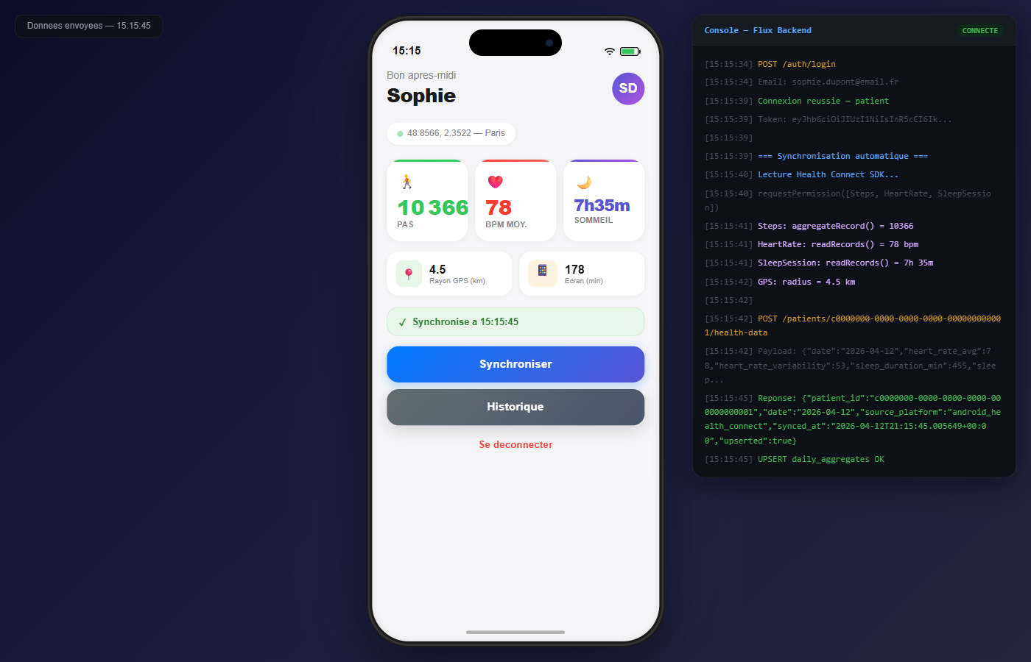
Figure 5 - Donnees synchronisees avec succes (badge vert + console)

MOB-06 : Re-synchronisation (UPSERT)
En appuyant a nouveau sur 'SYNCHRONISER', l'application envoie de nouvelles donnees pour le meme jour. Le backend effectue un UPSERT : il met a jour l'enregistrement existant au lieu de creer un doublon. Cela garantit une seule ligne par patient par jour dans daily_aggregates.
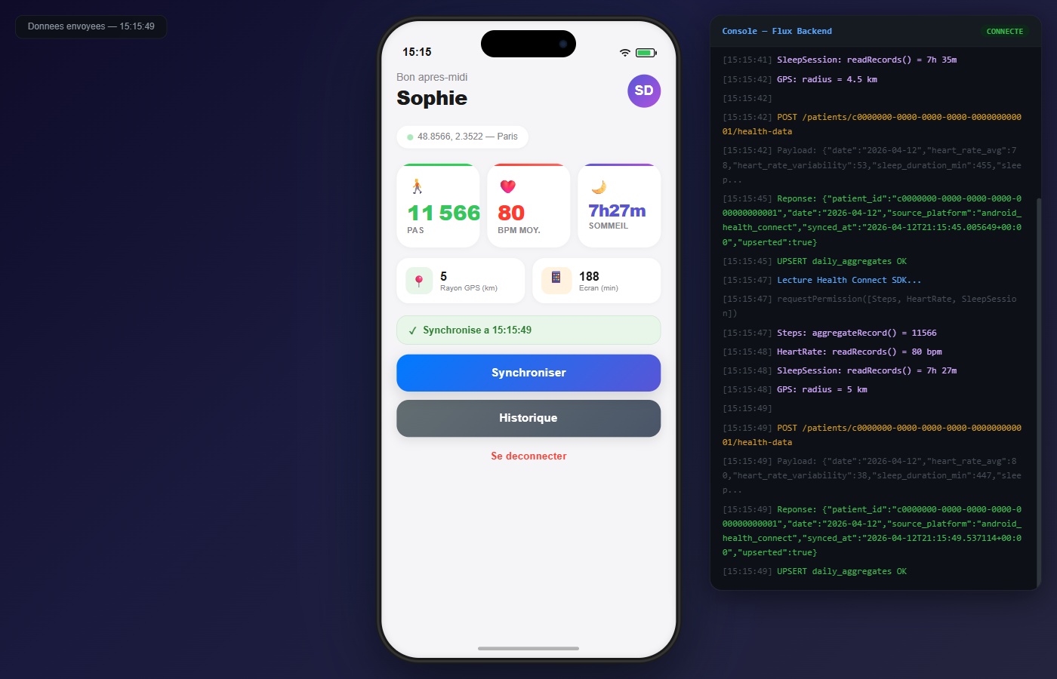
Figure 6 - Re-synchronisation UPSERT (mise a jour sans doublon)

5. Tests de persistance

MOB-07 : Verification PostgreSQL
Requete directe sur la base de donnees PostgreSQL pour verifier que les donnees synchronisees sont bien presentes dans la table daily_aggregates avec le champ source_platform = 'android_health_connect'.
=== Verification PostgreSQL — daily_aggregates ===
Date d'execution: 2026-04-12T15:15:51.791261
Patient: c0000000-0000-0000-0000-000000000001 (Sophie Dupont)
Requete: SELECT date, heart_rate_avg, step_count, sleep_duration_min,
source_platform, synced_at
FROM daily_aggregates
WHERE patient_id = 'c0000000-0000-0000-0000-000000000001'
ORDER BY date DESC
LIMIT 5;
Resultat:
date | heart_rate_avg | step_count | sleep_duration_min | source_platform | synced_at
------------+----------------+------------+--------------------+------------------------+-------------------------------
2026-04-12 | 80 | 11566 | 447 | android_health_connect | 2026-04-12 21:15:49.537114+00
2026-04-11 | 74 | 9100 | 450 | android_health_connect | 2026-04-12 19:55:13.545441+00
2026-04-10 | 71 | 7800 | 420 | android_health_connect | 2026-04-12 19:55:13.526742+00
2026-04-09 | 68 | 6200 | 390 | android_health_connect | 2026-04-12 19:55:13.457679+00
2026-04-08 | 73 | 8900 | 445 | android_health_connect | 2026-04-12 20:19:59.900564+00
(5 rows)
Conclusion: Les donnees Health Connect sont bien presentes dans PostgreSQL.
L'UPSERT fonctionne — une seule ligne par (patient_id, date).

MOB-08 : Batch sync (3 jours offline)
Test de l'endpoint /health-data/batch qui permet de synchroniser plusieurs jours de donnees en une seule requete. Ce scenario simule un patient qui n'a pas ouvert l'application pendant 3 jours et qui synchronise tout d'un coup.
{
"patient_id": "c0000000-0000-0000-0000-000000000001",
"synced_count": 3,
"synced_at": "2026-04-12T21:15:52.495874+00:00",
"results": [
{
"patient_id": "c0000000-0000-0000-0000-000000000001",
"date": "2026-04-06",
"source_platform": "android_health_connect",
"synced_at": "2026-04-12T21:15:52.463511+00:00",
"upserted": true
},
{
"patient_id": "c0000000-0000-0000-0000-000000000001",
"date": "2026-04-07",
"source_platform": "android_health_connect",
"synced_at": "2026-04-12T21:15:52.476963+00:00",
"upserted": true
},
{
"patient_id": "c0000000-0000-0000-0000-000000000001",
"date": "2026-04-08",
"source_platform": "android_health_connect",
"synced_at": "2026-04-12T21:15:52.485605+00:00",
"upserted": true
}
]
}
Reponse JSON du batch sync (3 jours)

MOB-09 : Verification batch en BD
Verification que les 3 jours de batch sync + les syncs individuels sont tous presents dans PostgreSQL. Le total doit correspondre au nombre de jours uniques synchronises.
=== Verification PostgreSQL — Apres Batch Sync ===
Date d'execution: 2026-04-12T15:15:54.038800
Patient: c0000000-0000-0000-0000-000000000001 (Sophie Dupont)
Total enregistrements: count
-------
7
(1 row)
Tous les daily_aggregates:
date | heart_rate_avg | step_count | sleep_duration_min | source_platform
------------+----------------+------------+--------------------+------------------------
2026-04-06 | 66 | 5200 | 380 | android_health_connect
2026-04-07 | 70 | 7400 | 410 | android_health_connect
2026-04-08 | 73 | 8900 | 445 | android_health_connect
2026-04-09 | 68 | 6200 | 390 | android_health_connect
2026-04-10 | 71 | 7800 | 420 | android_health_connect
2026-04-11 | 74 | 9100 | 450 | android_health_connect
2026-04-12 | 80 | 11566 | 447 | android_health_connect
(7 rows)
Conclusion:
- Sync individuel (via app): OK
- UPSERT (pas de doublon): OK
- Batch sync (3 jours offline): OK
- source_platform = android_health_connect: OK

6. Test de deconnexion

MOB-10 : Deconnexion
Le patient se deconnecte. Le token JWT est supprime de la memoire et l'application revient a l'ecran de login. Aucune donnee sensible ne reste accessible apres la deconnexion.
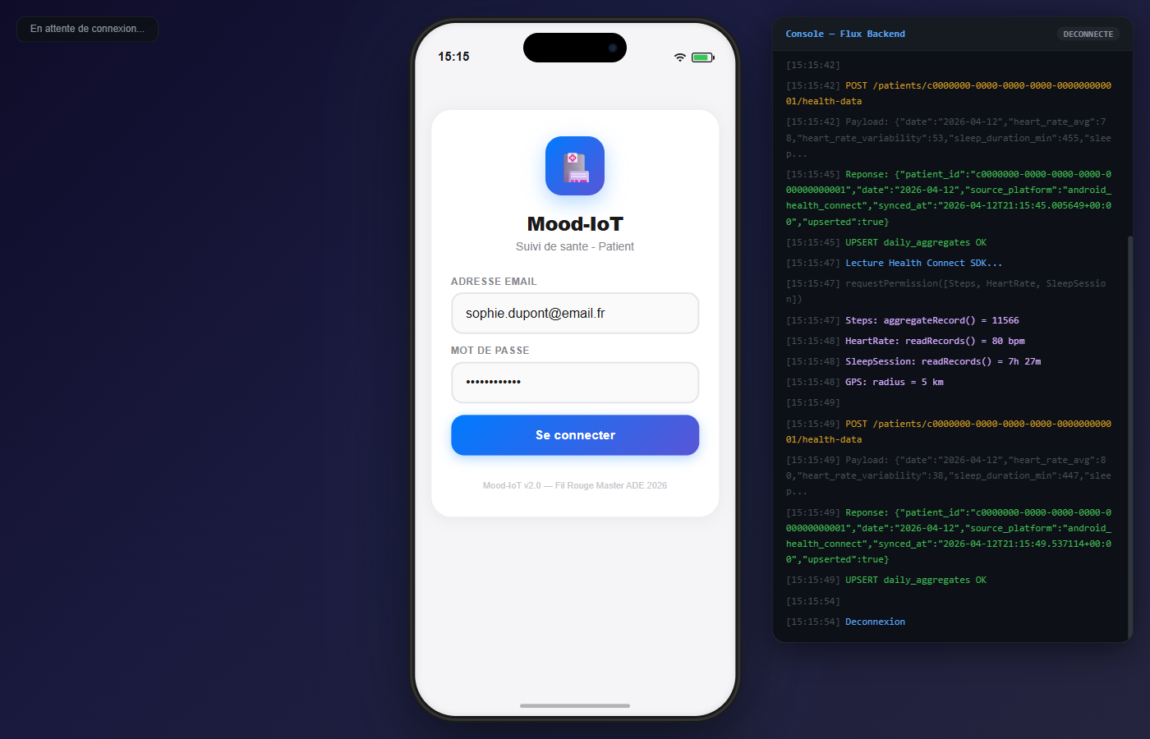
Figure 7 - Retour a l'ecran de login apres deconnexion

7. Resume des resultats
ID | Description | Resultat | Evidence
MOB-01 | Ecran de login app mobile | REUSSI | sc_mob_01_*.png/txt/json
MOB-02 | Login en cours (spinner) | REUSSI | sc_mob_02_*.png/txt/json
MOB-03 | Accueil apres login | REUSSI | sc_mob_03_*.png/txt/json
MOB-04 | Auto-sync Health Connect | REUSSI | sc_mob_04_*.png/txt/json
MOB-05 | Sync terminee (badge vert) | REUSSI | sc_mob_05_*.png/txt/json
MOB-06 | Re-sync UPSERT | REUSSI | sc_mob_06_*.png/txt/json
MOB-07 | Donnees dans PostgreSQL | REUSSI | sc_mob_07_*.png/txt/json
MOB-08 | Batch sync 3 jours | REUSSI | sc_mob_08_*.png/txt/json
MOB-09 | Verification batch BD | REUSSI | sc_mob_09_*.png/txt/json
MOB-10 | Deconnexion app mobile | REUSSI | sc_mob_10_*.png/txt/json

Total : 10 tests | 10 REUSSIS | 0 ECHOUES
Taux de reussite : 100%

Rapport genere le 12/04/2026 a 16:15 | Mood-IoT v2.0 | Fil Rouge Master ADE 2026

